**Opdracht 1: Maak een levenslijn**

**In de powerpoint heb je kennis kunnen maken met stap 1 in je ontdekkingsreis naar jezelf: het maken van een levenslijn. Deze week maak je een levenslijn. Dit is een grafiek van je leven, waarin je in één oogopslag de hoogte- en dieptepunten kunt zien. Bijvoorbeeld:**

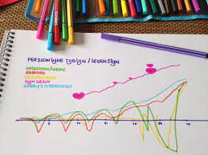

**Maak een levenslijn van jouw leven.   
Dit mag je digitaal doen of op een groot vel papier met verschillende kleuren stiften of potloden.**

* **Bedenk op welke gebieden jij levenslijnen wilt gaan tekenen (zie powerpoint)**
* **Teken een horizontale lijn waarop je je leeftijd neerzet. Links is nul, rechts is je huidige leeftijd**
* **Gebruik per gebied een andere kleur. Schrijf erboven welke kleur wat voorstelt.**
* **Teken stippen bij de hoogte- en dieptepunten. Verbind de stippen met een lijn.**
* **Schrijf een korte toelichting bij min. 4 hoogte- en dieptepunten**